二〇二〇年十一月

2019

部门决算公开文本

2019年度部门决算公开文本

大城县财政局
二〇二〇年十一月

目 录

第一部分 部门概况
一、部门职责
二、机构设置
第二部分 2019年部门决算情况说明
一、收入支出决算总体情况说明
二、收入决算情况说明
三、支出决算情况说明
四、财政拨款收入支出决算总体情况说明
五、一般公共预算“三公”经费支出决算情况说明
六、预算绩效情况说明
七、其他重要事项的说明
第三部分 名词解释
第四部分 2019年度部门决算报表

第一部分 部门概况

部门职责
（一）贯彻执行国家、省、市财税方针、政策及法律法规，在县政府授权的范围内，拟订全县财税发展战略、规划、政策和改革方案并组织实施；分析预测宏观经济形势，参与制定各项宏观经济政策；提出运用财税政策实施宏观调控和综合平衡社会财力的建议；拟订和执行县与乡镇（区）、政府与企业的分配政策，完善鼓励公益事业发展的财政政策。
（二）负责提出全县财税、预算、财务、会计等政策性文件立项的建议，根据县政府委托起草有关地方规范性文件草案，制定有关制度并监督实施。
（三）承担财政预算管理的责任。负责编制年度县本级预决算草案并组织执行，汇编全县年度预决算草案；受县政府委托，向县人民代表大会报告全县及县本级预算及其执行情况，向县人大常委会报告决算；组织制定县本级经费开支标准、定额，负责审核批复部门（单位）的年度预决算。
（四）承担财政体制管理的责任。负责拟订县与乡镇（区）之间的财政管理体制，完善地方转移支付制度，做好省财政直管县财政体制改革有关工作。
（五）承担财政国库管理的责任。组织制定地方国库管理制度、国库集中收付制度并组织实施，指导和监督县本级国库业务，按规定开展国库现金管理工作；负责制定政府采购制度并监督管理；制定和执行财政投资评审制度，负责财政投资评审工作；负责县政府的国内外债权、债务，承担外国政府贷款、国际金融组织贷款的管理。
（六）负责政府非税收入和政府性基金管理，按规定管理行政事业性收费；管理财政票据；拟定地方彩票管理制度，管理彩票市场，按规定管理彩票公益金。
（七）负责制定全县行政事业单位国有资产管理制度，承担行政事业单位国有资产管理职能和地方金融企业财务管理、财务决算、国有资产管理职能；制定需要全县统一规定的资产配备标准及政策；承担县直机关事业单位公务车辆编制管理职责。负责审核和汇总编制全县国有资本经营预决算草案，收取县本级企业国有资本收益，按规定管理国有资产评估工作。
（八）负责办理和监督县财政的经济发展支出、县级政府性投资项目的财政拨款，参与拟订县建设投资的有关政策，组织实施基本建设财务制度，负责有关政策性补贴和专项储备资金财政管理工作。承担政府与社会资金合作（PPP）的事项办理和监管。
（九）会同有关部门管理县财政社会保障和就业及医疗卫生支出，组织实施社会保障资金（基金）的财务管理制度，编制县级社会保障预决算草案。
（十）负责管理全县的会计工作，监督和规范会计行为，组织实施国家统一的会计制度，组织实施会计行政法规规章，指导和监督注册会计师和会计师事务所的业务，指导和管理社会审计。
（十一）监督检查财税法规、政策的执行情况，反映财政收支管理中的重大问题，提出加强财政管理的政策建议。
（十二）承办县委、县政府交办的其他事项。

二、机构设置
从决算编报单位构成看，纳入2019 年度本部门决算汇编范围的独立核算单位（以下简称“单位”）共1 个，具体情况如下：

序号 | 单位名称 | 单位基本性质 | 经费形式
1 | 大城县财政局 | 行政单位 | 财政拨款

第二部分
2019年部门决算情况说明

一、收入支出决算总体情况说明
本部门2019年度结转结余87.95万元，本年收入1982.26万元，与2018年度决算相比，本年收入增加66.17万元，增长3.45%，主要是增加投资评审工作经费等，本年支出1991.66万元，与2018年决算相比，本年支出增加355.55万元，增长21.73%，主要是增加投资评审工作经费等。

二、收入决算情况说明
本部门2019年度本年收入合计1982.26万元，其中：财政拨款收入1982.26万元，占100%；事业收入0万元，占0%；经营收入0万元，占0%；其他收入0万元，占0%。如图所示：

表1：收入决算结构
项目 | 财政拨款收入 | 事业收入 | 经营收入 | 其他收入
金额（万元） | 1982.26 | 0 | 0 | 0
占比（%） | 100% | 0 | 0 | 0

三、支出决算情况说明
本部门2019年度本年支出合计1991.66万元，其中：基本支出1498.66万元，占75.25%；项目支出493.01万元，占24.75%；经营支出0万元，占0%。如图所示：

表2：支出决算结构
项目 | 基本支出 | 项目支出 | 经营支出
金额（万元） | 1498.66 | 493.01 | 0
占比（%） | 75.25% | 24.75% | 0

四、财政拨款收入支出决算总体情况说明
（一）财政拨款收支与2018 年度决算对比情况
本部门2019年度形成的财政拨款收支均为一般公共预算财政拨款，其中本年收入1982.26万元,比2018年度增加66.17万元，增长3.45%，主要是增加投资评审工作经费等，；本年支出1991.66万元，与2018年决算相比，本年支出增加355.55万元，增长21.73%，主要是增加投资评审工作经费等。

（二）财政拨款收支与年初预算数对比情况
本部门2019年度一般公共预算财政拨款收入1982.26万元，完成年初预算的102%,比年初预算增加42.19万元，决算数大于预算数主要原因是增加投资评审工作经费等；本年支出1991.66万元，完成年初预算的102%,比年初预算增加51.59万元，决算数大于预算数主要原因是主要是增加投资评审工作经费等。

- 财政拨款支出决算结构情况。
2019 年度财政拨款支出1991.66万元，主要用于以下方面一般公共服务支出1840.93万元，占92.43%；社会保障和就业支出 90.25万元，占4.53%；卫生健康支出37.57万元，占1.88%，农林水支出19.72万元，占1%，住房保障支出3.19万元，占 0.16%。

（四）一般公共预算基本支出决算情况说明
2019 年度财政拨款基本支出1498.66万元，其中：人员经费1400.07万元，主要包括基本工资、津贴补贴、奖金、绩效工资、机关事业单位基本养老保险缴费、职业年金缴费、职工基本医疗保险缴费、住房公积金、其他社会保障缴费、其他工资福利支出、抚恤金、生活补助、其他对个人和家庭的补助支出；公用经费 98.59万元，主要包括办公费、印刷费、手续费、水费、电费、邮电费、取暖费、物业管理费、差旅费、维修（护）费、租赁费、会议费、培训费、公务接待费、劳务费、工会经费、福利费、公务用车运行维护费、其他交通费用、办公设备购置。

五、一般公共预算“三公” 经费支出决算情况说明
本部门2019年度“三公”经费支出共计5.08万元，完成预算的55.55%,较预算减少3.92万元，降低43.55%，主要是认真贯彻执行厉行节约，规范管理，严格控制和压缩三公费用支出；较2018年度减少23.3万元，降低82.10%，主要是认真贯彻执行厉行节约，规范管理，严格控制和压缩三公费用支出。具体情况如下：
（一）因公出国（境）费支出0万元。本部门2019年度因公出国（境）团组0个、共0人/参加其他单位组织的因公出国（境）团组0个、共0人/无本单位组织的出国（境）团组。因公出国（境）费支出较预算增加0万元；较上年增加0万元，主要是2019年我单位无因公出国任务。
（二）公务用车购置及运行维护费支出5.05万元。本部门2019年度公务用车购置及运行维护费较预算减少1.95万元，降低27.85%,主要是2019年我单位进一步严格公车管理，减少公务用车开支；较上年增加0.09万元，增加1%,主要是公务用车次数增加。
公务用车购置费：本部门2019年度公务用车购置量0辆，发生“公务用车购置”经费支出0万元。公务用车购置费支出较预算增加0万元，增长0%,主要是我单位未发生公务用车购置经费支出；较上年增加0万元，增长0%,主要是我单位未发生公务用车购置经费支出。。
公务用车运行维护费：本部门2019年度单位公务用车保有量2辆。公车运行维护费支出较预算减少1.95万元，降低27.85%,主要是2019年我单位进一步严格公车管理，减少公务用车开支；较上年增加0.09万元，增长1%，主要是主要是公务用车次数增加。
（三）公务接待费支出0.03万元。本部门2019年度公务接待共1批次、7人次。公务接待费支出较预算减少1.97万元，降低98.5%,主要是要是按照中央八项规定，严格控制公务接待支出；；较上年度减少28.35万元，降低99.89%,主要是要是按照中央八项规定，严格控制公务接待支出。
六、预算绩效情况说明
1. 预算绩效管理工作开展情况。
根据预算绩效管理要求，根据财政预算绩效管理要求，我局以“部门职责—工作活动—预算项目”为依据，确定部门预算项目和预算额度，清晰描述预算项目开支范围和内容，确定预算项目的绩效目标、绩效指标和评价标准，为预算绩效控制、绩效分析、绩效评价打下好的基础。本部门组织对2019年度一般公共预算项目支出全面开展绩效自评，其中，项目15个，委托评审机构开展绩效评价。从评价情况来看，截止到12月31日这项工作已全部完成，取得了良好的成效，此项自评结果为良以上。
2. 部门决算中项目绩效自评结果。
本部门在今年部门决算公开中反映投资评审工作经费项目及2019年省级农村财会人员培训经费项目等2个项目绩效自评结果。
- 投资评审工作经费项目自评综述：根据年初设定的绩效目标，投资评审工作经费项目绩效自评得分为88分（绩效自评表附后）。全年预算数为360万元，执行数为164.84万元，完成预算的45.79%。项目绩效目标完成情况：一是根据《大城县财政投资评审管理办法》，确保财政性投资评审工作顺利进行。；二是节约政府财政投资资金。发现的主要问题及原因：因受预算单位上报项目金额及数量不确定性因素影响，2019年执行164.84万元。
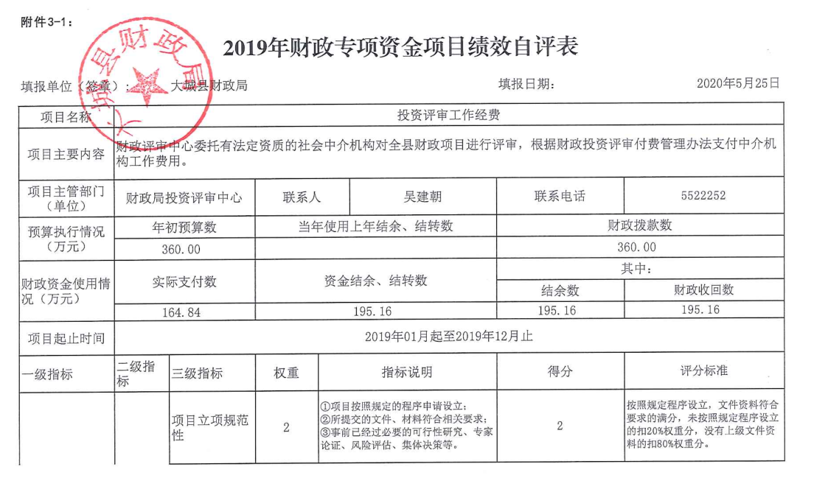
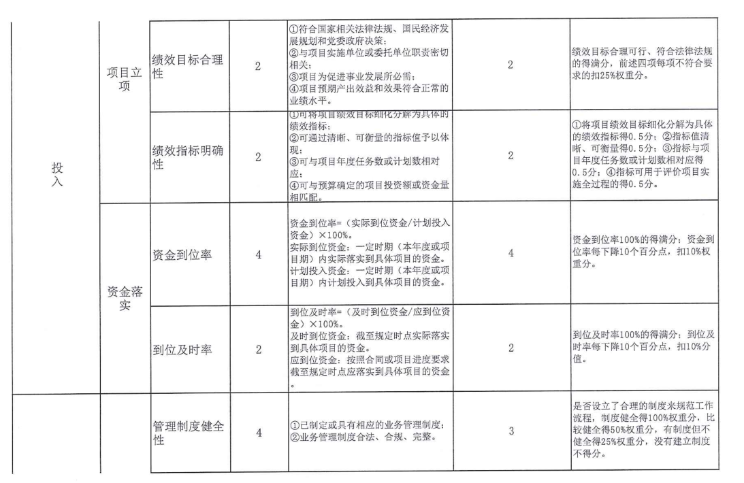
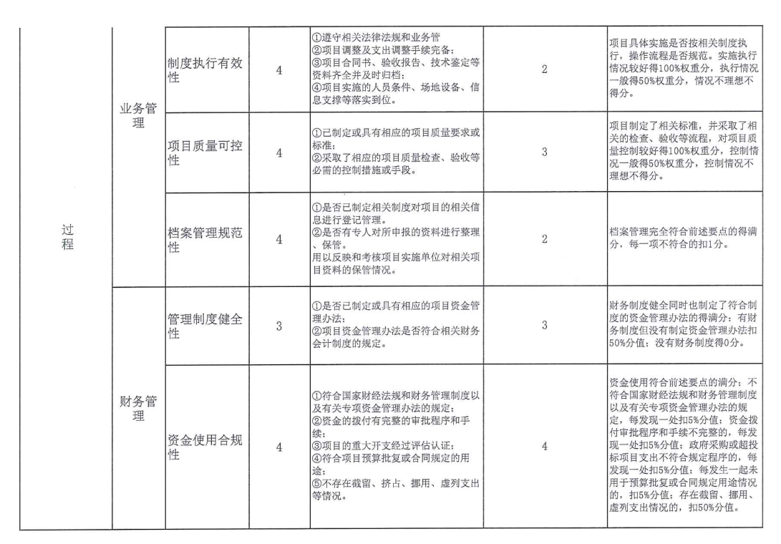
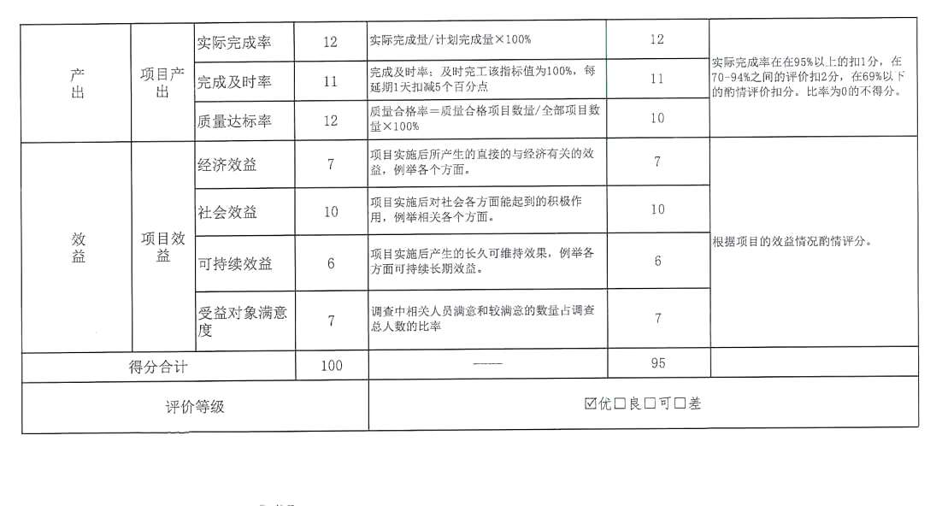
（2）2019年省级农村财会人员培训经费项目绩效自评综述：根据年初设定的绩效目标，2019年省级农村财会人员培训经费项目绩效自评得分为95分（绩效自评表附后）。全年预算数为9万元，执行数为9万元，完成预算的100%。项目绩效目标完成情况：一是按照河北省财政厅对农村财会人员财政支农政策培训的要求，我县2019年计划对全县394个村街会计、村书记（村长）及村财乡管人员进行一次培训。通过培训，使我县村级财务管理水平有所提高，尽量使财政支农政策能够家喻户晓。

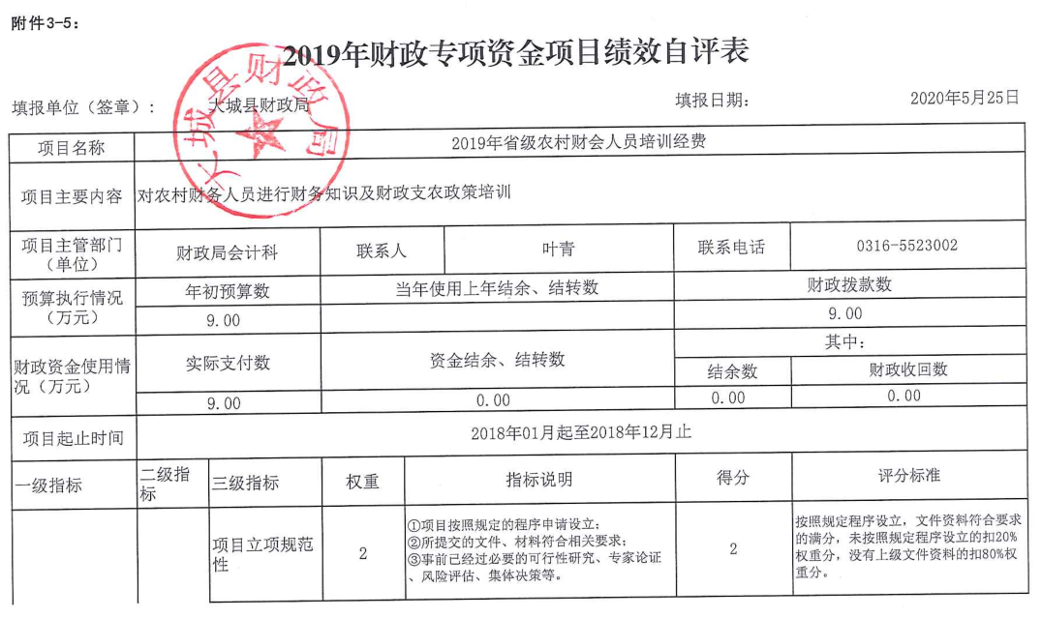
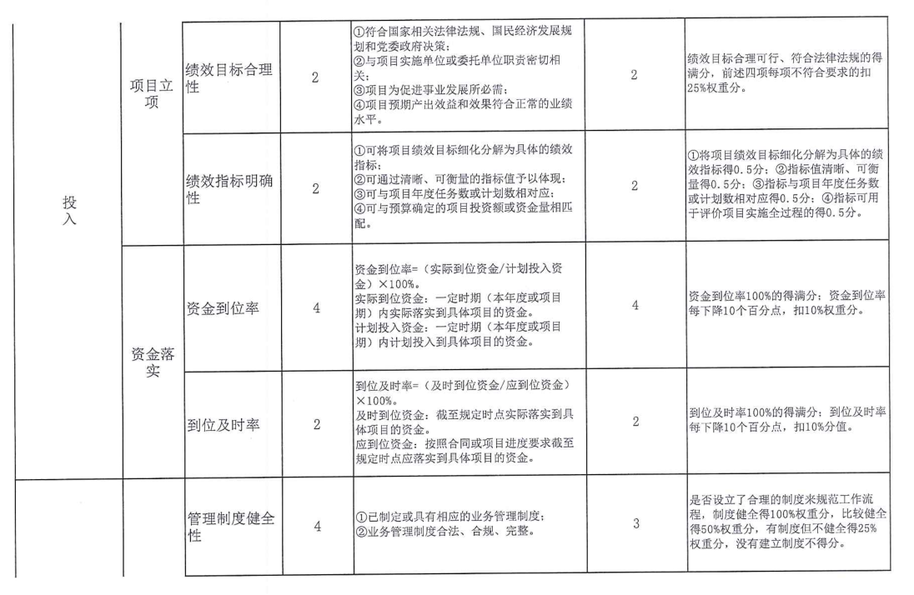

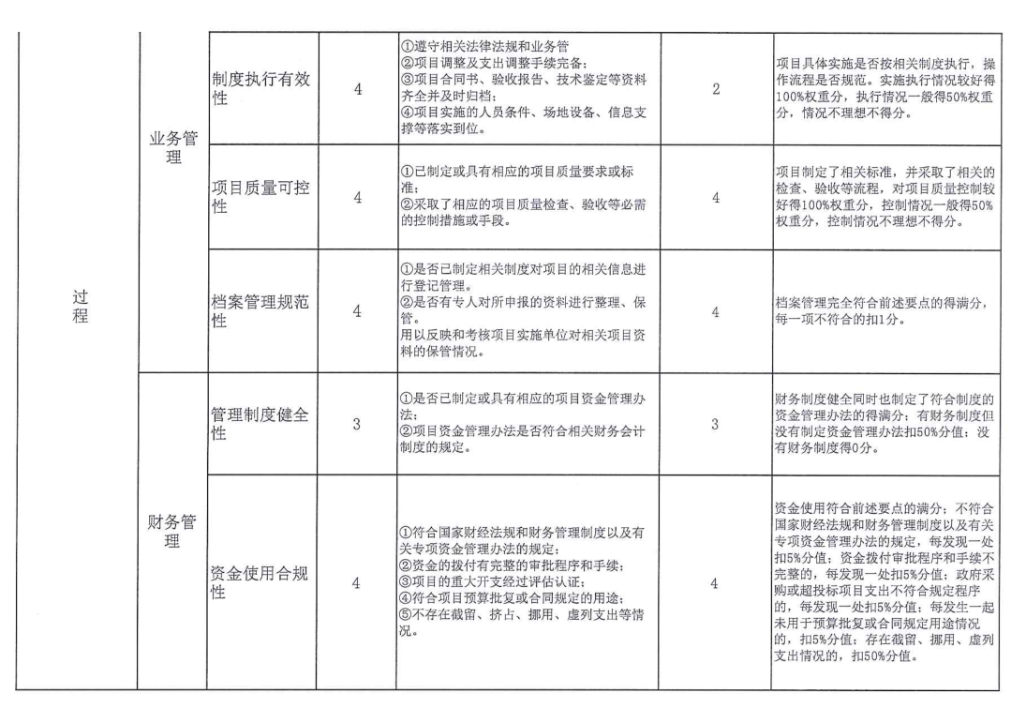
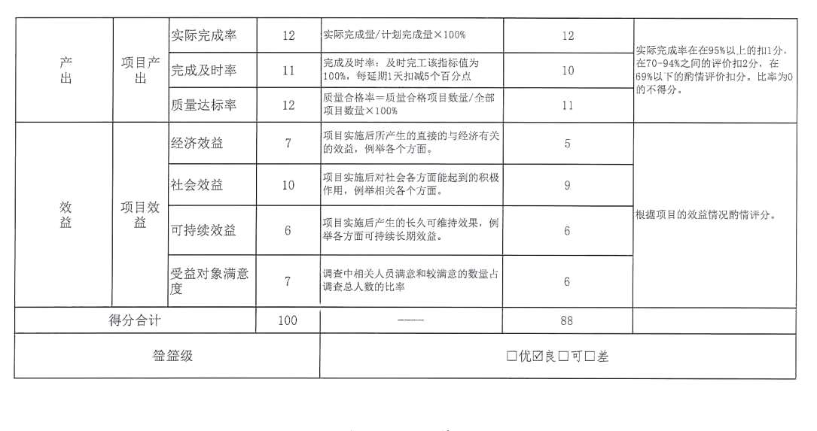

3.财政评价项目绩效评价结果

无重点绩效评价项目。

七、其他重要事项的说明

（一）机关运行经费情况
本部门2019年度机关运行经费支出98.59万元，比2018年度增加1.74万元，增长1.7%。主要原因是增加水费、维修费等。

（二）政府采购情况
本部门2019年度政府采购支出总额160万元，从采购类型来看，政府采购货物支出0万元、政府采购工程支出0万元、政府采购服务支出160万元。授予中小企业合同金0万元，占政府采购支出总额的0%，其中授予小微企业合同金额0万元，占政府采购支出总额的0%。

（三）国有资产占用情况
截至2019年12月31日，本部门共有车辆2辆，比上年增加0辆，主要是我单位车辆无变化。其中，副部（省）级及以上领导用车0辆，主要领导干部用车0辆，机要通信用车0辆，应急保障用车0辆，执法执勤用车0辆，特种专业技术用车0辆，离退休干部用车0辆，其他用车2辆，主要是我单位车辆无变化。
单位价值50万元以上通用设备1台（套），比上年增加0套，主要是我单位19年未购入。单位价值100万元以上专用设备0台（套）比上年增加0套，主要是我单位19年未购入。

（四）其他需要说明的情况
1. 本部门2019年度政府性基金预算财政拨款、国有资本经营预算财政拨款无收支及结转结余情况，故Z09 政府性基金预算财政拨款收入支出决算表(公开08表)、Z10 国有资本经营预算财政拨款支出决算表(公开09表)以空表列示。
2. 由于决算公开表格中金额数值应当保留两位小数，公开数据为四舍五入计算结果，个别数据合计项与分项之和存在小数点后差额，特此说明。

第三部分
相关名词解释

（一）财政拨款收入：本年度从本级财政部门取得的财政拨款，包括一般公共预算财政拨款和政府性基金预算财政拨款。
（二）事业收入：指事业单位开展专业业务活动及辅助活动所取得的收入。
（三）其他收入：指除上述“财政拨款收入”“事业收入”“经营收入”等以外的收入。
（四）用事业基金弥补收支差额：指事业单位在用当年的“财政拨款收入”“财政拨款结转和结余资金”“事业收入”“经营收入”“其他收入”不足以安排当年支出的情况下，使用以前年度积累的事业基金（事业单位当年收支相抵后按国家规定提取、用于弥补以后年度收支差额的基金）弥补本年度收支缺口的资金。
（五）年初结转和结余：指以前年度尚未完成、结转到本年仍按原规定用途继续使用的资金，或项目已完成等产生的结余资金。
（六）结余分配：指事业单位按照事业单位会计制度的规定从非财政补助结余中分配的事业基金和职工福利基金等。
（七）年末结转和结余：指单位按有关规定结转到下年或以后年度继续使用的资金，或项目已完成等产生的结余资金。
（八）基本支出：填列单位为保障机构正常运转、完成日常工作任务而发生的各项支出。
（九）项目支出：填列单位为完成特定的行政工作任务或事业发展目标，在基本支出之外发生的各项支出
（十）基本建设支出：填列由本级发展与改革部门集中安排的用于购置固定资产、战略性和应急性储备、土地和无形资产，以及购建基础设施、大型修缮所发生的一般公共预算财政拨款支出，不包括政府性基金、财政专户管理资金以及各类拼盘自筹资金等。
（十一）其他资本性支出：填列由各级非发展与改革部门集中安排的用于购置固定资产、战备性和应急性储备、土地和无形资产，以及购建基础设施、大型修缮和财政支持企业更新改造所发生的支出。
（十二）“三公”经费：指部门用财政拨款安排的因公出国（境）费、公务用车购置及运行费和公务接待费。其中，因公出国（境）费反映单位公务出国（境）的国际旅费、国外城市间交通费、住宿费、伙食费、培训费、公杂费等支出；公务用车购置及运行费反映单位公务用车购置支出（含车辆购置税、牌照费）及按规定保留的公务用车燃料费、维修费、过桥过路费、保险费、安全奖励费用等支出；公务接待费反映单位按规定开支的各类公务接待（含外宾接待）支出。
（十三）其他交通费用：填列单位除公务用车运行维护费以外的其他交通费用。如公务交通补贴、租车费用、出租车费用，飞机、船舶等燃料费、维修费、保险费等。
（十四）公务用车购置：填列单位公务用车车辆购置支出（含车辆购置税、牌照费）。
（十五）其他交通工具购置：填列单位除公务用车外的其他各类交通工具（如船舶、飞机等）购置支出（含车辆购置税、牌照费）。
（十六）机关运行经费：指为保障行政单位（包括参照公务员法管理的事业单位）运行用于购买货物和服务的各项资金，包括办公及印刷费、邮电费、差旅费、会议费、福利费、日常维修费、专用材料以及一般设备购置费、办公用房水电费、办公用房取暖费、办公用房物业管理费、公务用车运行维护费以及其他费用。
（十七）经费形式:按照经费来源，可分为财政拨款、财政性资金基本保证、财政性资金定额或定项补助、财政性资金零补助四类。

第四部分
2019年度部门决算报表
(详情见附表)

